**Из чего же, из чего же, из чего же сделаны наши поделки?**

Петрушка-рассказчик

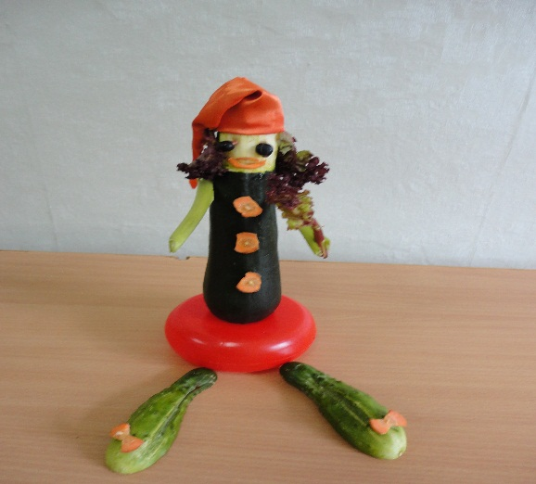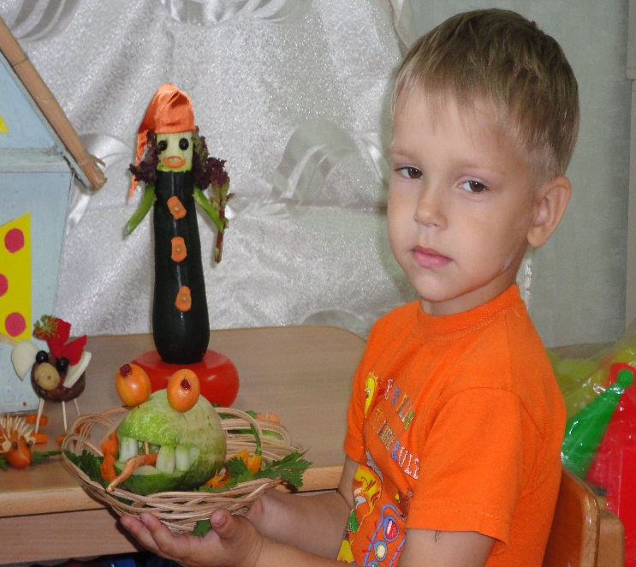

**Наш Петрушка-весельчак!**

**Носит рыжий он колпак!**

**Веселит он всех подряд,**

**Всех он любит, всем он рад!**

1. **цукини *(туловище)***
2. **морковь *(пуговицы, улыбка, банты)***
3. **листья салата *(волосы)***
4. **огурец *(ножки-ручки)***

**Оформление:**

- **колпак из атласной ткани,**

**- кольцо-основа *(от пирамидки)***

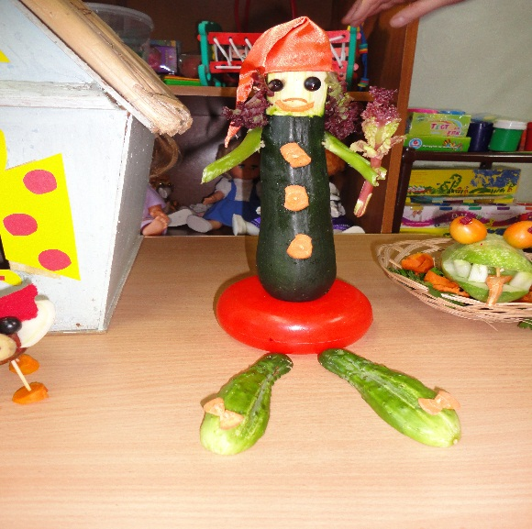

**Из чего же, из чего же, из чего же сделаны наши поделки?**

Ёжик. Ни головы, ни ножек

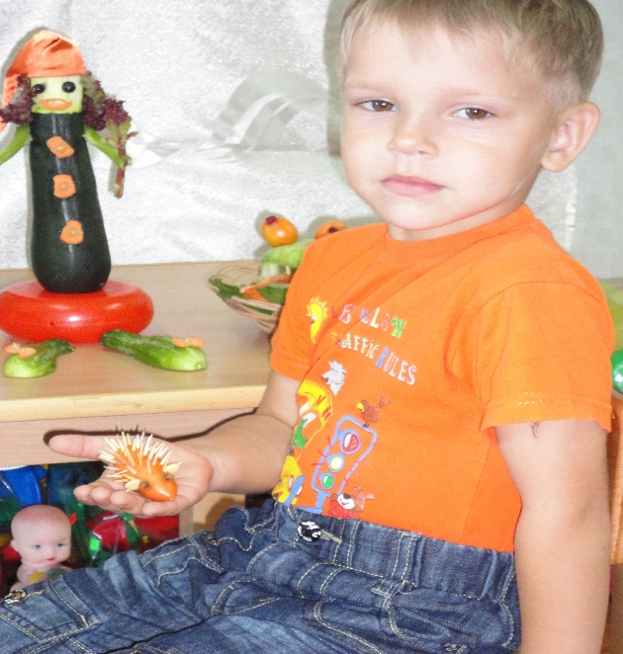

**Ежик-ежик, где твои ножки?**

**Чем ты так шустро бежишь по по дорожке?**

**Дай посмотреть нам на**

**лапки твои,**

**Но для начала спрячь**

**иглы свои…**

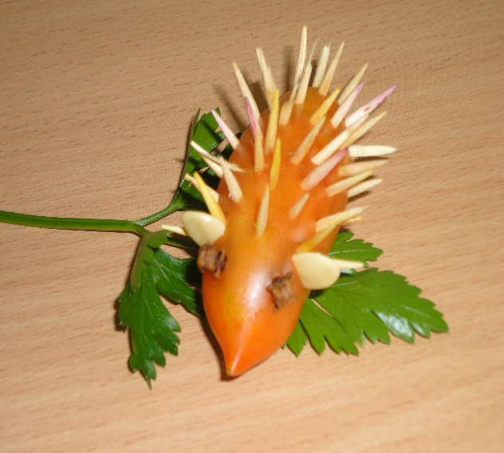

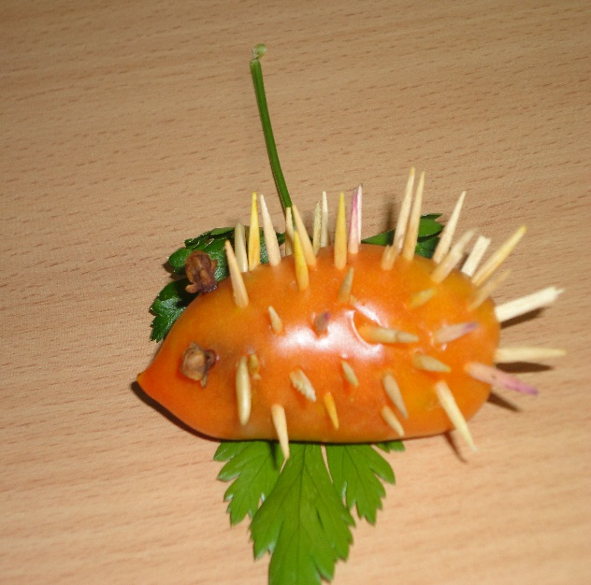

**1. помидор *(туловище)***

1. **яблоко *(ушки, иголки)***
2. **гвоздика *(глаза)***

**Оформление:**

**- лист петрушки *(имитация травки)***